数据集导出方式

1.进入Nasdaq官网，打开某一股票的Charts页面，例如

<https://www.nasdaq.com/market-activity/stocks/cyad/advanced-charting>。

2.点击Data Table。

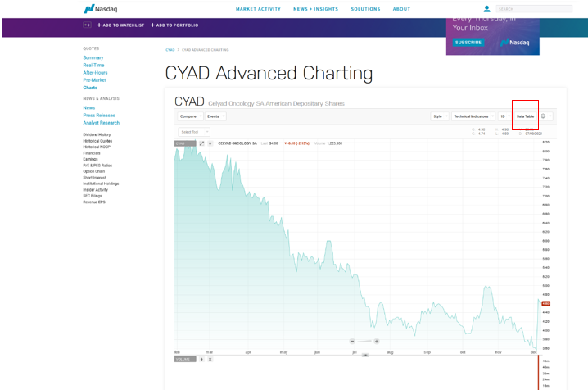

3.点击Export to excel，导出grid.xls文件（见作业附件，仅供参考，同学们可以自行导出其他数据）。

